Informazioni pratiche

“Come una piccola creatura” è un’esperienza formativa destinata ad un gruppo di adulti (età minima 25 anni) composto da 6 a 12 persone; l’approccio è di tipo attivo, centrato sull’elaborazione e condivisione dei vissuti personali.

Il costo è di € 164 a persona ed include:
- partecipazione alle attività di formazione;
- pensione completa dalla cena di giovedì 7 al pranzo di domenica 10 maggio.

CONTATTI:
Casa per la Pace
Responsabile: Carmine Campana
Tel: 055 2374505 - Cell. 335/5926361
e-mail: casaperlapace@paxchristi.it
web: www.casaperlapace.it

Pax Christi - Italia
via Quintole per le Rose, 131/133
50029 Tavarnuzze (FI)
Tel/fax +39 055 2020375
e-mail: segreteria@paxchristi.it
web: www.paxchristi.it

Centro per la Nonviolenza nei Conflitti
Via Domenico Fontana, 45
80128 Napoli
e-mail: info@cenocon.it
web: www.cenocon.it
Per la prenotazione si richiede un anticipo di € 20 da versare sul c/c postale n. 16709503 Intestato a Casa per la Pace – Pax Christi via Quintole per le Rose, 131 – 50029 Tavarnuzze (FI) e di telefonare o inviare e-mail al responsabile della Casa per la Pace.

Come raggiungere la
“Casa per la Pace”

- In treno…
Dalla stazione di Firenze Santa Maria Novella prendere l’auotbus 37 (68 dopo le ore 20) e scendere alla fermata Bottai. Quindi chiamare la Casa per la Pace (055/2374505) per farsi venire a prendere. I più sportivi possono invece percorrere a piedi per poco più di un km la via Quintole per le Rose in direzione Baruffi.

- In auto…
Uscire dall’Autostrada del sole a “Firenze Certosa” e prendere in direzione Firenze (sinistra). Dopo soli circa 100 metri imboccare la piccola “Via Quintole per le Rose.” Percorrerla, seguendo la direzione Baruffi, fino al n.131 (sulla destra).

- In aereo…
Dall’aeroporto di Pisa Galileo Galilei, un treno diretto o un autobus porta alla stazione di Firenze Santa Maria Novella.
Pax Christi - Italia

CE.NO.CON.
(Centro per la nonviolenza nei conflitti)

Casa per la Pace

Tavarnuzze (Firenze)

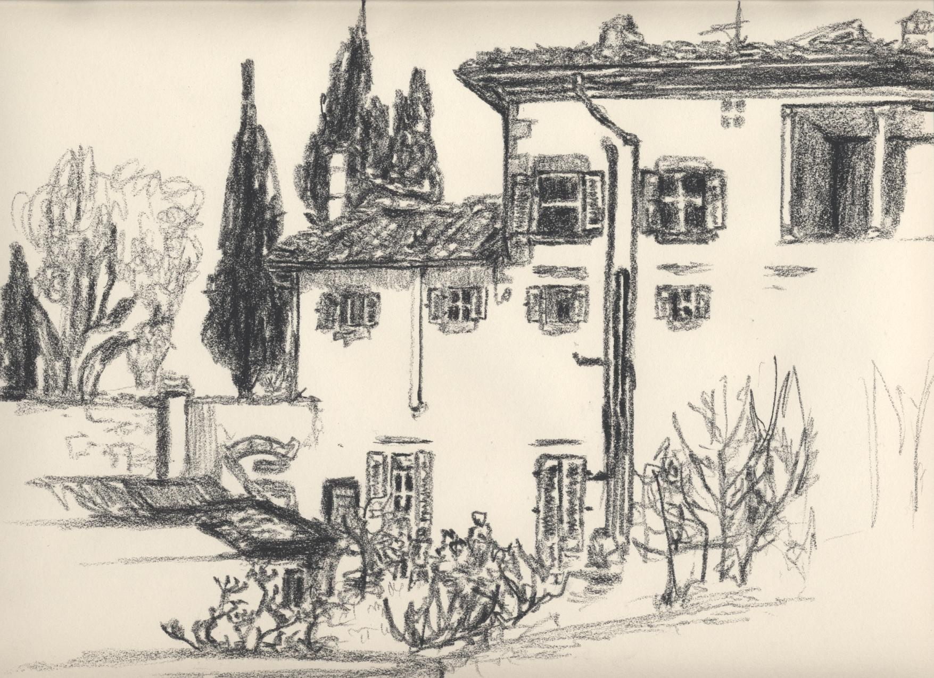

Come una piccola creatura

La nonviolenza nei conflitti intrapersonali

7 - 10 maggio 2009

Esperienza di formazione per adulti

“Svuotati di te stesso
e siedi come una piccola creatura
contenta della grazia di Dio”
(San Romualdo)

Come una piccola creatura
La nonviolenza nei conflitti intrapersonali

Questa esperienza formativa, nel corso della quale si esplorerà la bellezza della nonviolenza agita verso se stessi, prende spunto da un breve testo di San Romualdo (†1027), monaco sulle orme dei padri e delle madri del deserto. E’, per dirla alla Antonio Bello, un sostare lungo la strada della pace per accamparsi un momento a “riparare le tende”, avendo la disponibilità a guardare dentro di sé in relazione ai vissuti quotidiani.
Punto di partenza sarà la drammatica vicenda umana di Giuda Iscariota. Nell’apostolo che tradì Gesù si distrusse progressivamente la relazione con se stesso, mentre si andava disfacendo ogni cosa. Si deteriorò l’immagine del Maestro e quindi la relazione con lui; si inquinò la relazione coi poveri e con i suoi compagni; poi emerse la falsità di quella con coloro che, illudendosi, egli considerava alleati; infine si deformò la relazione con Dio, ritenuto incapace di pazienza e perdono. Solo, precipitato in un terreno bruciato dalla violenza, Giuda raggiunse l’apice dell’autodistruzione, condannò senz’appello i propri limiti e si annientò fisicamente.
La tragedia di Giuda interroga sulla capacità di prendere la propria persona tra le mani in modo libero e accudente, di entrare in intimità con se stessi e con gli altri per aver cura dei conflitti senza negarli e senza maledirli.
Quanto siamo nonviolenti con noi stessi?

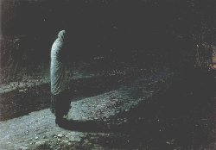

Nikolaj Nikolajewitsch Ge
La consapevolezza di Giuda (1891)
Mosca, Galleria Tretjakov

PROGRAMMA
7 maggio – 10 maggio 2009

Giovedì 7 maggio 2009
Accoglienza
Cena
Prologo (22,00–23,00) Incontro con Giuda Iscariota

Venerdì 8 maggio
I sessione (9,00–13,00) Lavorare in gruppo, condividere un linguaggio
II sessione (15,00–19,00) Ho bisogno di te, ho bisogno di me
Preghiera (21,30–22,00) Svuotati di te stesso…

Sabato 9 maggio
III sessione (9,00–13,00) Che tempo è il mio tempo?
IV sessione (15,00–19,00) continuazione del lavoro della mattina
Preghiera (21,30–22,00) …e siedi come una piccola creatura…

Domenica 10 maggio
V sessione (9,00–12,00) Nonviolenza forza dell’intimità
Conclusione (12,00-13,00) …contenta della grazia di Dio.

